P003-FileManager-WASM

QA 測試報告 — Round 5
測試日期：2026-04-07
測試人員：龍叔（Claude）
報告產生：2026-04-07 01:56
專案：https://github.com/ubuntu-devpro/P003-FileManager-WASM

測試摘要
總案例數 | 15
通過 | 15 ✅
失敗 | 0
通過率 | 100%

功能測試矩陣（15/15 通過）
編號 | 功能 | API | UI/截圖
FA-001 | 使用者登入 | ✅ | ✅
FA-002 | 多網域權限 | ✅ | ✅
FA-003 | 登出 | — | ✅
FA-004 | Session驗證 | ✅ | —
FM-001 | 資料夾瀏覽 | ✅ | ✅
FM-002 | 新增資料夾 | ✅ | ✅
FM-003 | 重新命名 | ✅ | ✅
FM-004 | 移動檔案 | ✅ | ✅
FM-005 | 刪除 | ✅ | ✅
FM-006 | 單一上傳 | ✅ | ✅
FM-007 | 多重上傳 | ✅ | ✅
FM-008 | 拖拉上傳 | — | ✅
FM-009 | 單一下載 | ✅ | ✅
FM-010 | 多重下載 | — | ✅
FM-011 | 搜尋 | ✅ | ✅

已知限制
FM-004 移動：UI 移動對話框尚未實作，點擊僅顯示通知。
FM-005 刪除：無確認對話框，直接刪除。

UI 截圖展示

FA-001 登入
📷 001_FA001_login_page.png
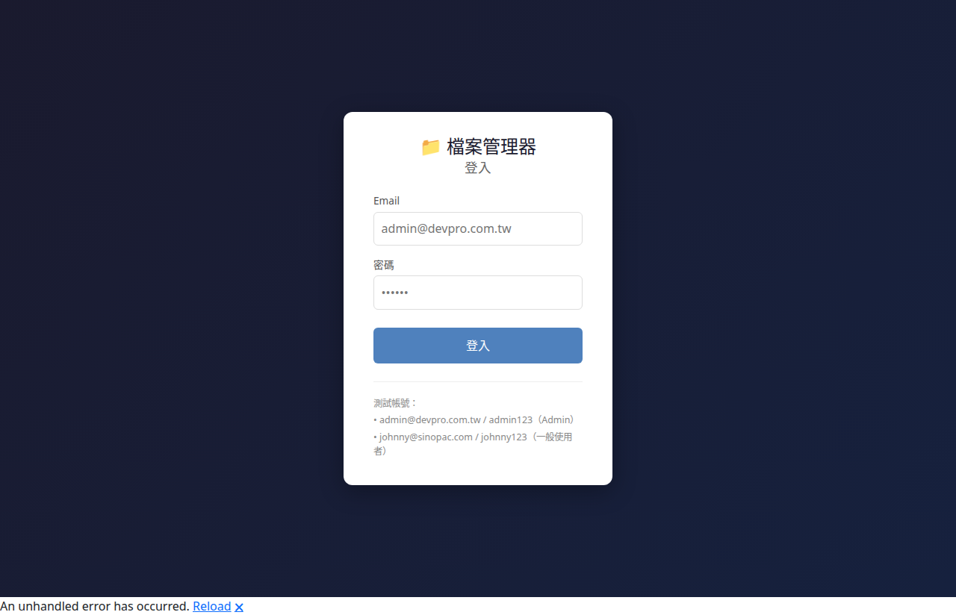

📷 002_FA001_input_credentials.png
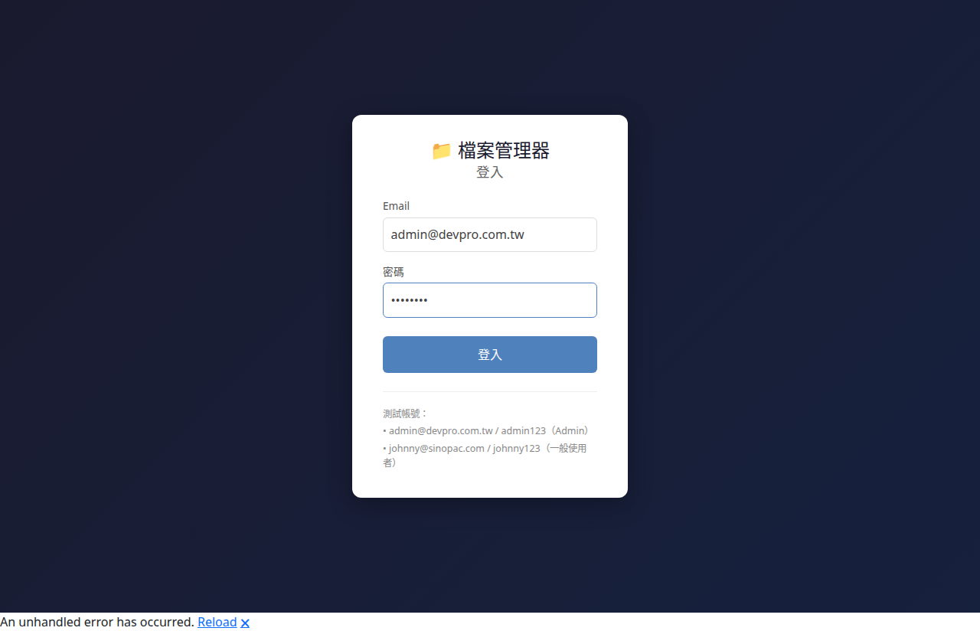

📷 003_FA001_login_success.png
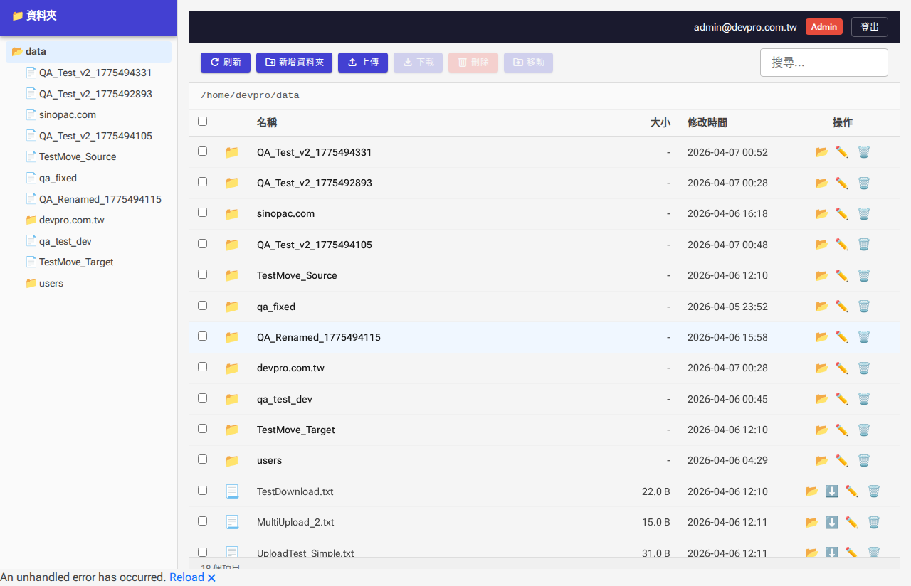

FA-002 多網域
📷 001_FA002_admin_view.png


FA-003 登出
📷 001_FA003_before_logout.png


📷 002_FA003_after_logout.png


FM-001 瀏覽
📷 001_FM001_homepage.png
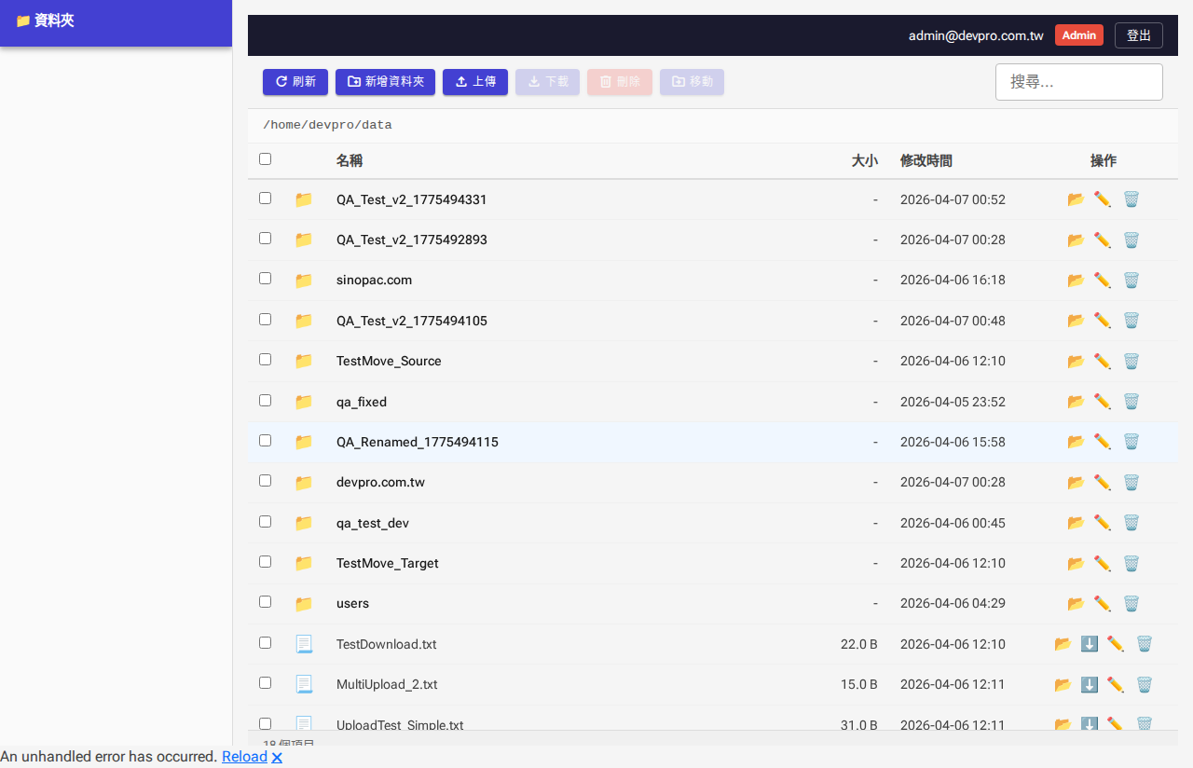

📷 002_FM001_filelist.png


FM-002 新增資料夾
📷 001_FM002_before_create.png
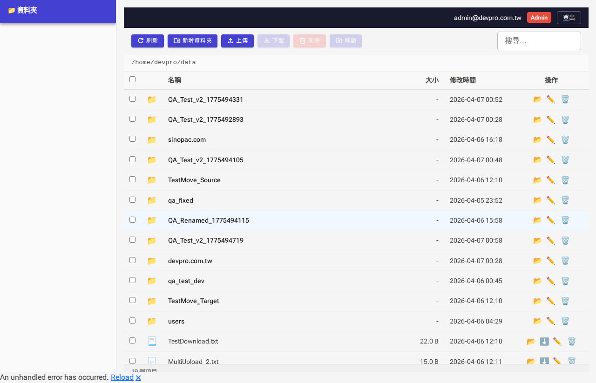

📷 002_FM002_dialog_open.png
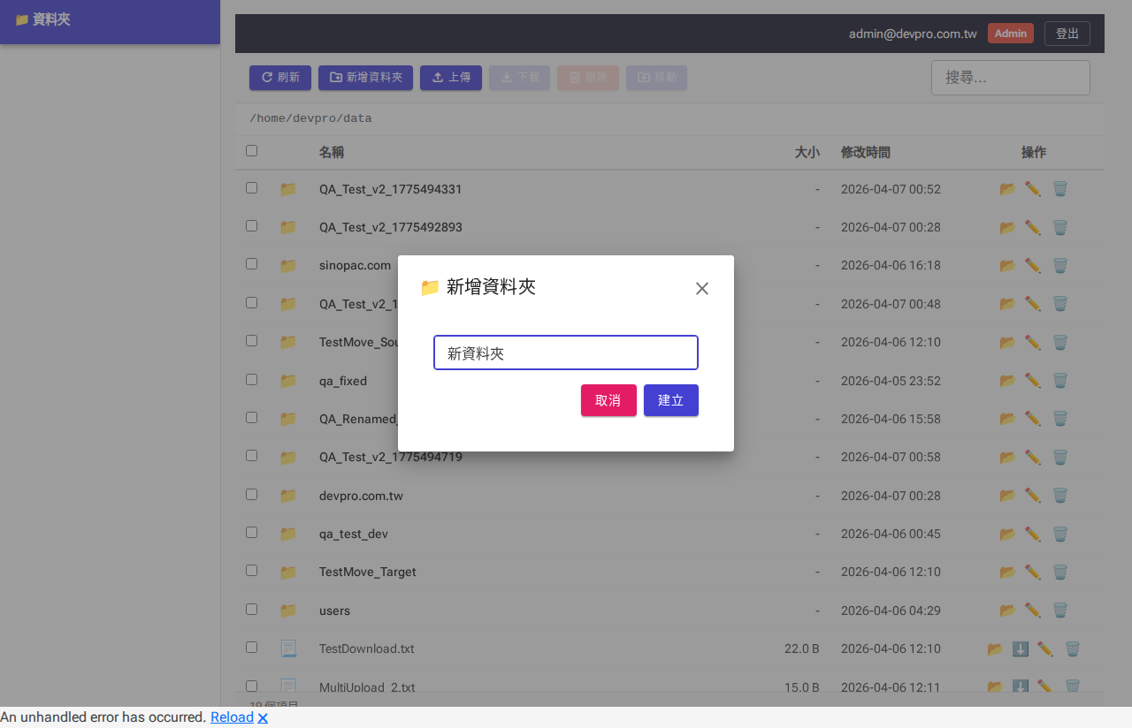

📷 003_FM002_input_name.png
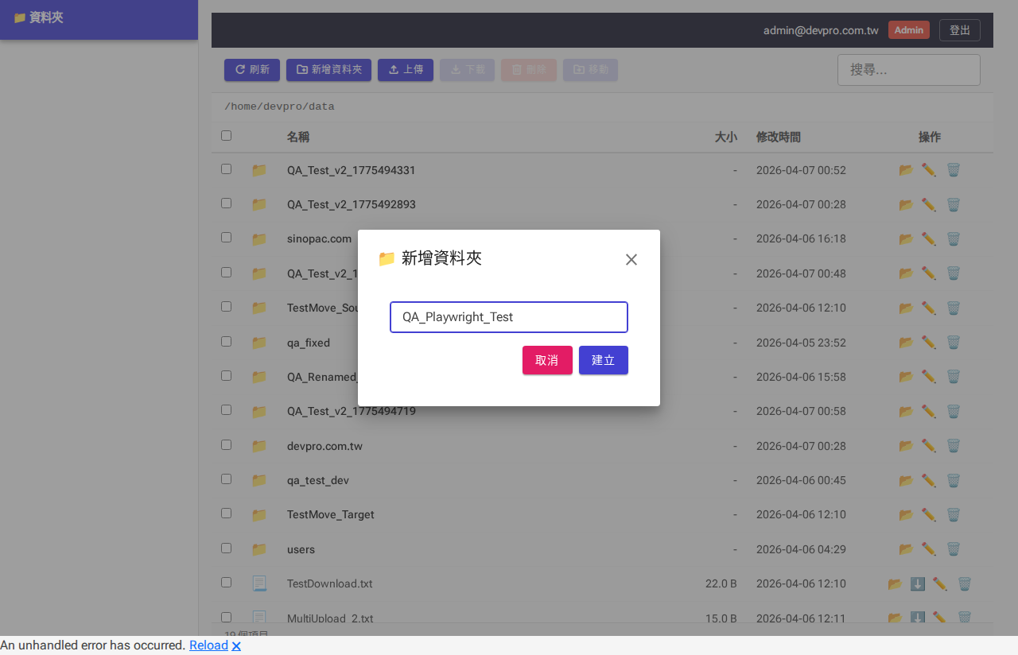

FM-003 重新命名
📷 001_FM003_filelist.png
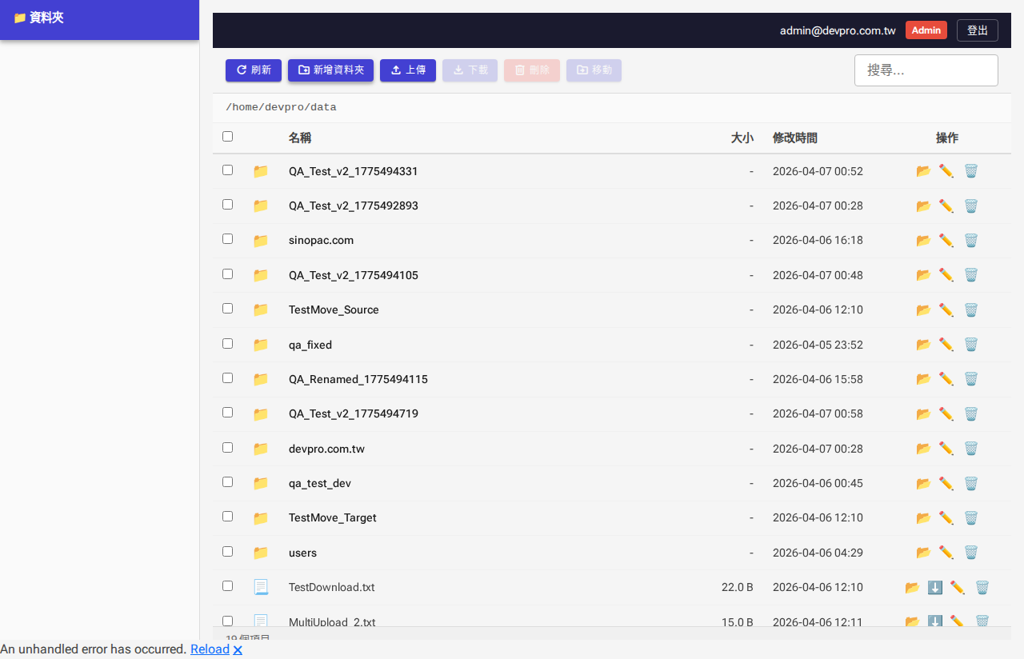

📷 003_FM003_rename_dialog.png
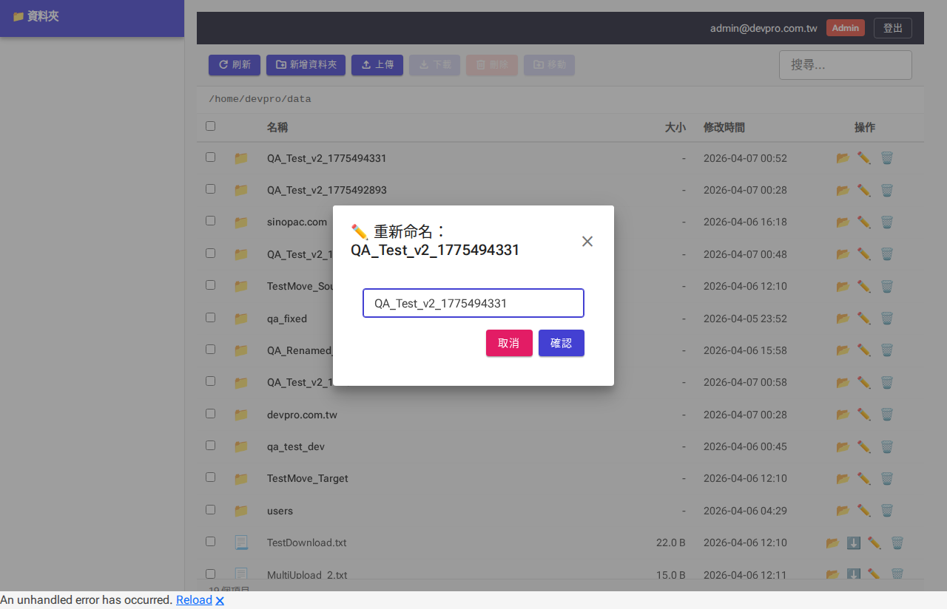

FM-004 移動
📷 001_FM004_filelist.png
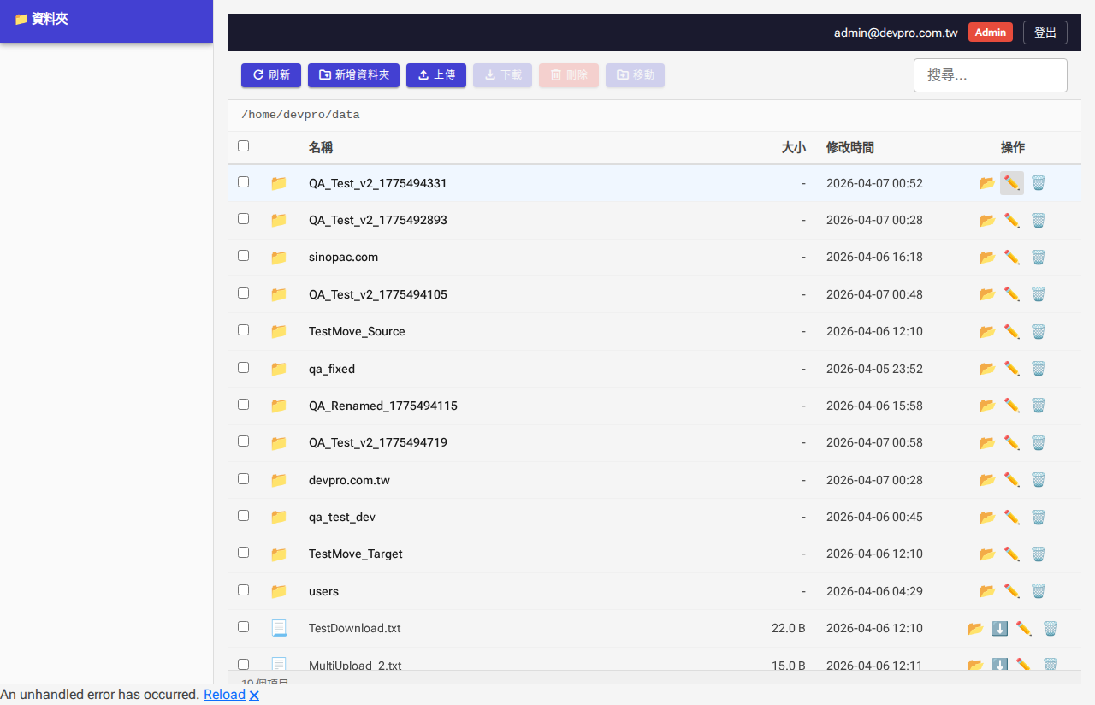

📷 002_FM004_file_selected.png
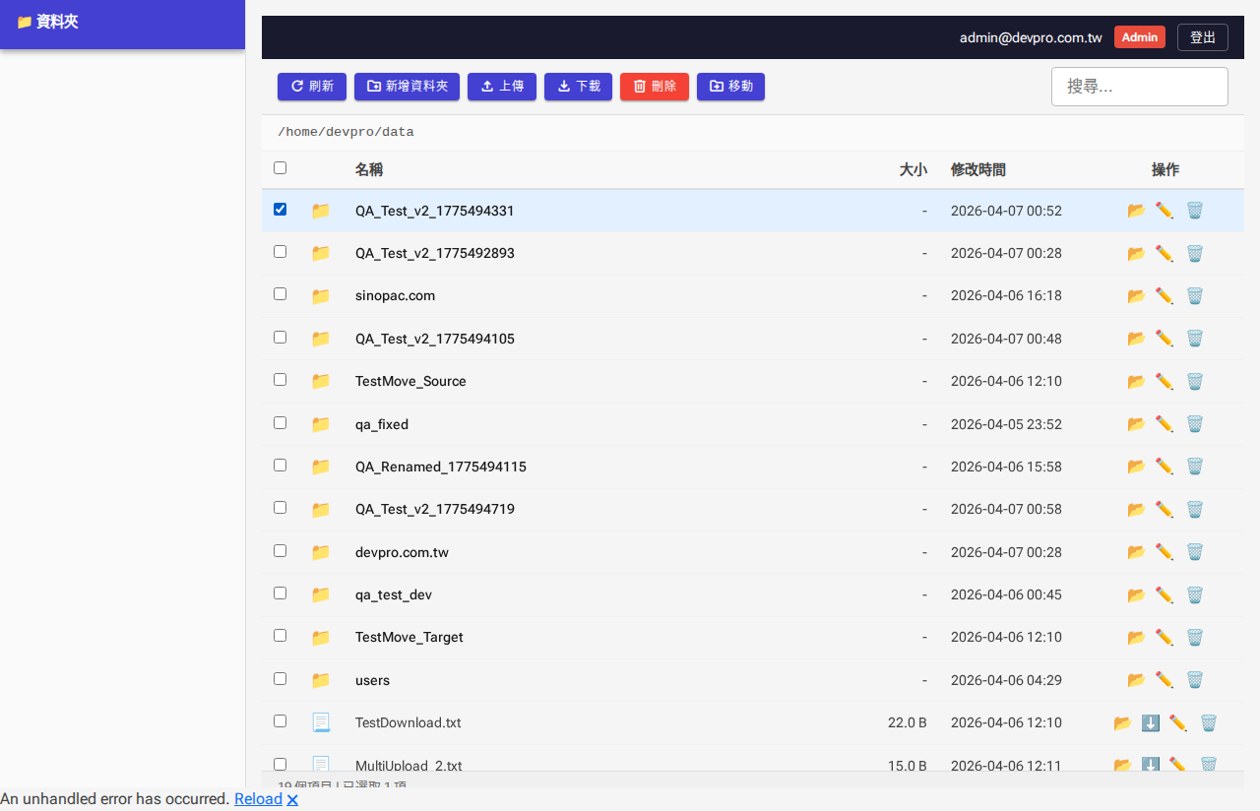

📷 003_FM004_move_notification.png
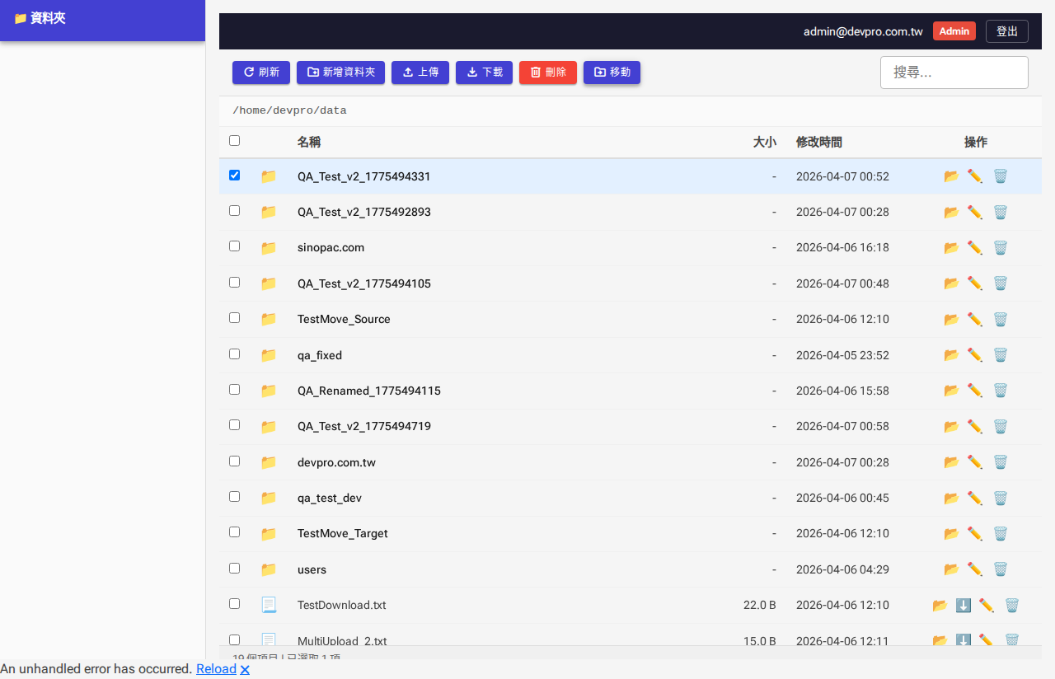

FM-005 刪除
📷 001_FM005_filelist.png
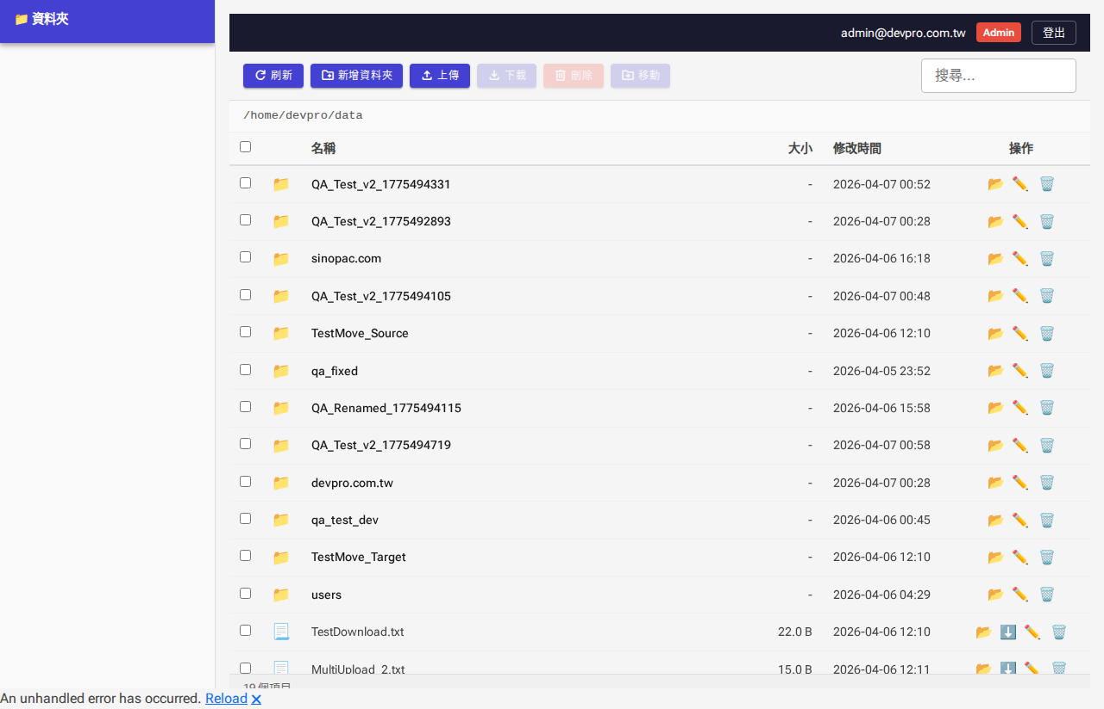

📷 002_FM005_file_selected.png


📷 003_FM005_delete_result.png
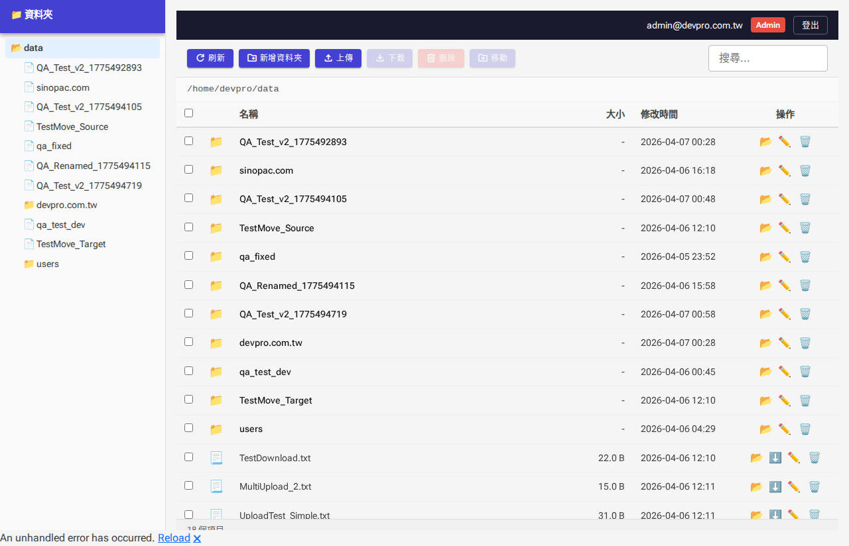

FM-006 上傳
📷 001_FM006_before_upload.png
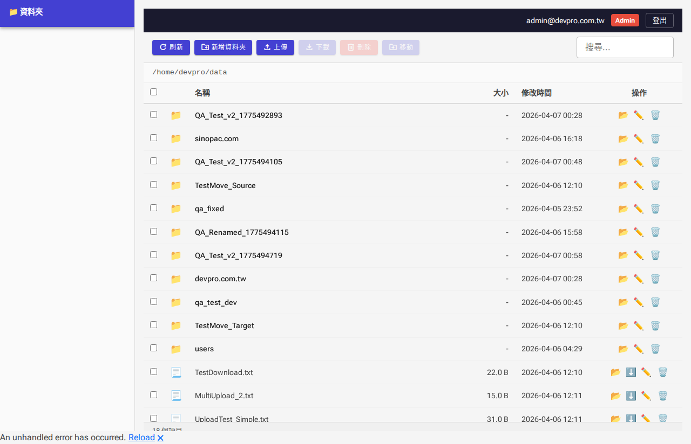

📷 002_FM006_upload_dialog.png
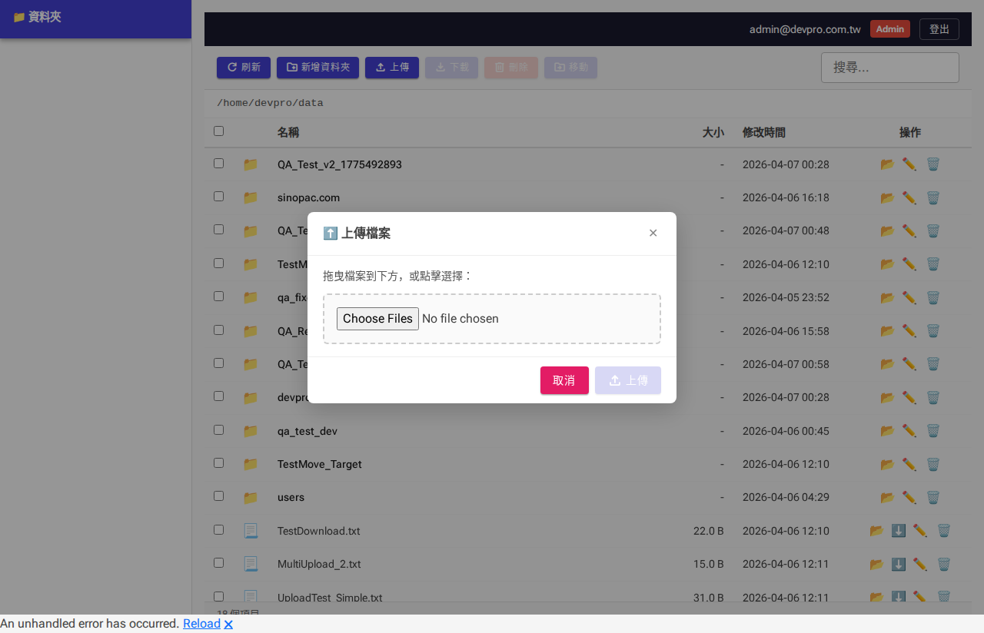

FM-007 多重上傳
📷 001_FM007_upload_multi.png


FM-008 拖拉上傳
📷 001_FM008_drag_upload.png


FM-009 下載
📷 001_FM009_filelist.png
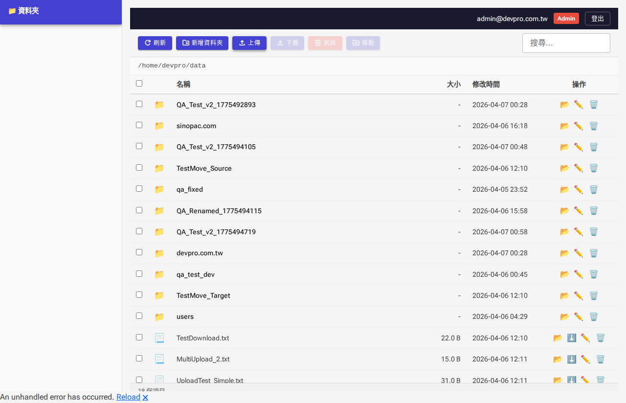

📷 002_FM009_download_button.png


FM-010 多重下載
📷 001_FM010_filelist.png


📷 002_FM010_multi_selected.png
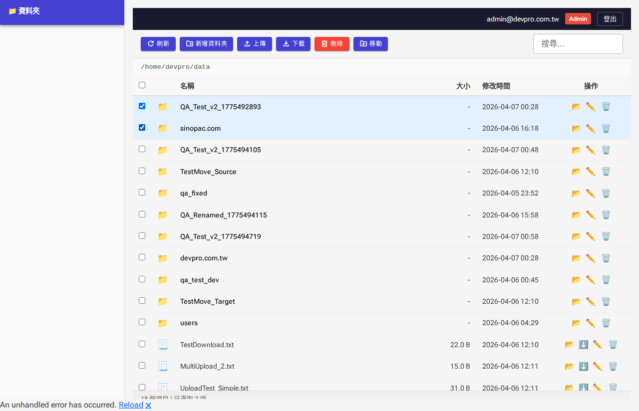

📷 003_FM010_download_triggered.png
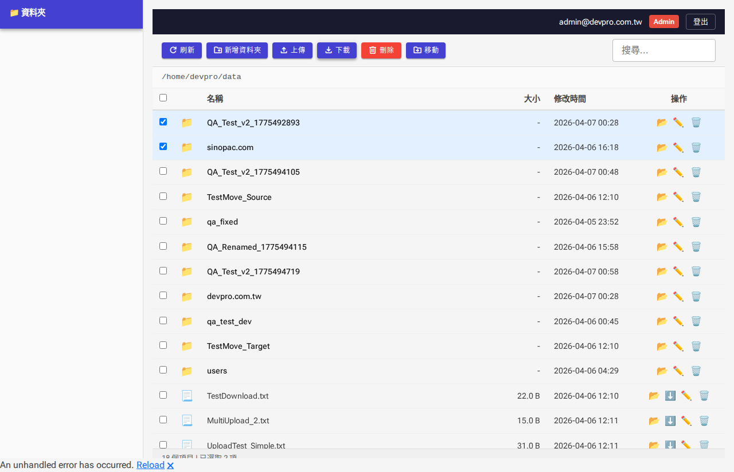

FM-011 搜尋
📷 001_FM011_before_search.png


📷 002_FM011_input_keyword.png
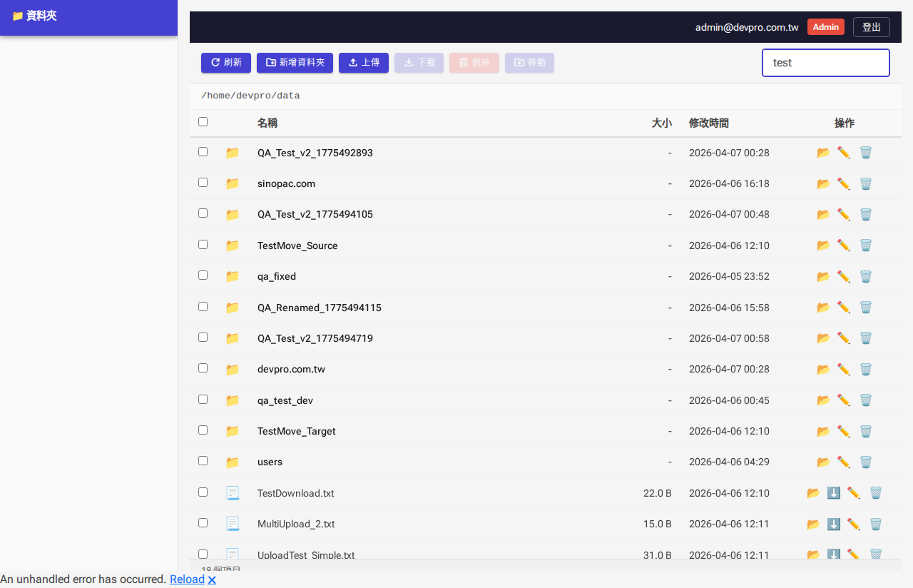

📷 003_FM011_search_result.png
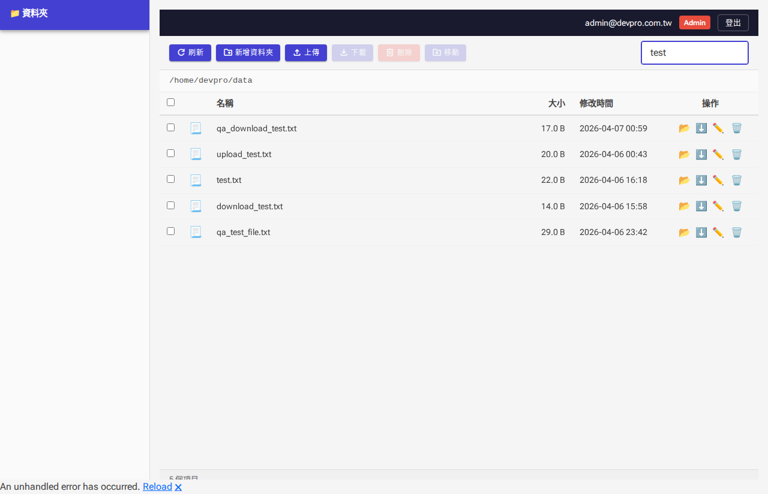

附錄：截圖清單
001_FA001_login_page.png (223KB)
002_FA001_input_credentials.png (224KB)
003_FA001_login_success.png (124KB)
001_FA002_admin_view.png (124KB)
001_FA003_before_logout.png (124KB)
002_FA003_after_logout.png (223KB)
001_FM001_homepage.png (102KB)
002_FM001_filelist.png (102KB)
001_FM002_before_create.png (101KB)
002_FM002_dialog_open.png (103KB)
003_FM002_input_name.png (104KB)
001_FM003_filelist.png (102KB)
003_FM003_rename_dialog.png (107KB)
001_FM004_filelist.png (102KB)
002_FM004_file_selected.png (102KB)
003_FM004_move_notification.png (103KB)
001_FM005_filelist.png (101KB)
002_FM005_file_selected.png (102KB)
003_FM005_delete_result.png (124KB)
001_FM006_before_upload.png (101KB)
002_FM006_upload_dialog.png (105KB)
001_FM007_upload_multi.png (105KB)
001_FM008_drag_upload.png (105KB)
001_FM009_filelist.png (102KB)
002_FM009_download_button.png (102KB)
001_FM010_filelist.png (102KB)
002_FM010_multi_selected.png (102KB)
003_FM010_download_triggered.png (103KB)
001_FM011_before_search.png (101KB)
002_FM011_input_keyword.png (101KB)
003_FM011_search_result.png (56KB)
共 31 張截圖

